Resource: unfoldingWord® Open Bible Stories
unfoldingWord® Open Bible Stories © 2022 unfoldingWord. Released under CC BY-SA 4.0 license. unfoldingWord® Open Bible Stories has been adapted in the following languages: Tok Pisin, Arabic (عربي), French (Français), Hindi (हिंदी), Indonesian (Bahasa Indonesia), Portuguese (Português), Russian (Русский), Spanish (Español), Swahili (Kiswahili), and Simplified Chinese (简体中文) from unfoldingWord® Open Bible Stories © 2022 unfoldingWord. Released under CC BY-SA 4.0 license by Mission Mutual

unfoldingWord® Open Bible Stories

24. Yohana Anambatiza Yesu
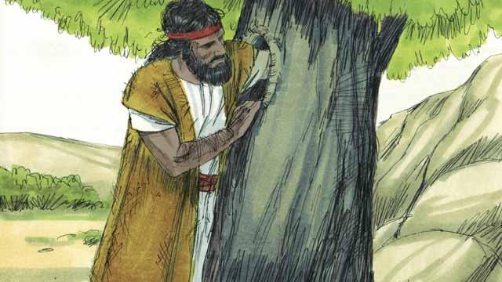
Yohana mwana wa Zakaria na Elizabeth alikuwa na akawa nabii .Aliishi nyikani akila asali ya porini, nzige ,na kuvaa nguo zilizotengenezwa na manyoya ya ngamia.
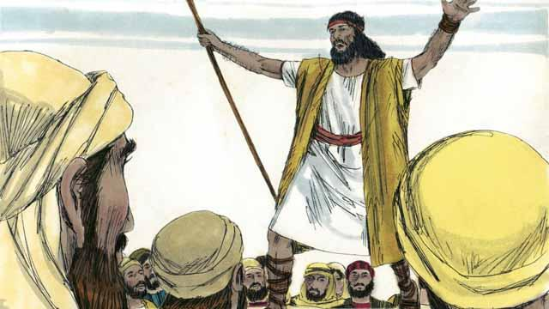
Watu wengi walimfuata Yohana nyikani kumsikiliza.Aliwahubiri akisema,"tubuni kwa maana ufalme wa Mungu umekaribia"
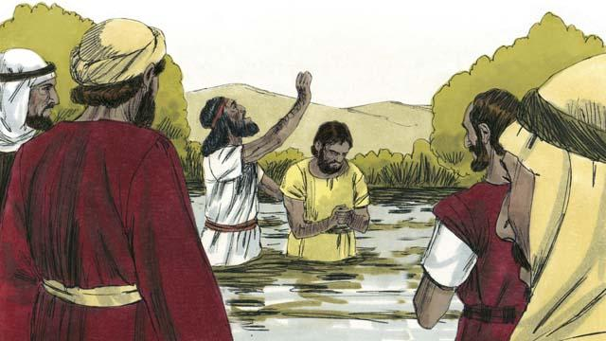
Wakati watu waliposikia ujumbe wa Yohana wengi walitubu dhambi zao na kubatizwa .Viongozi wengi wa dini walikuja kubatizwa na Yohana lakini hawakutubu wala kuungama dhambi zao .
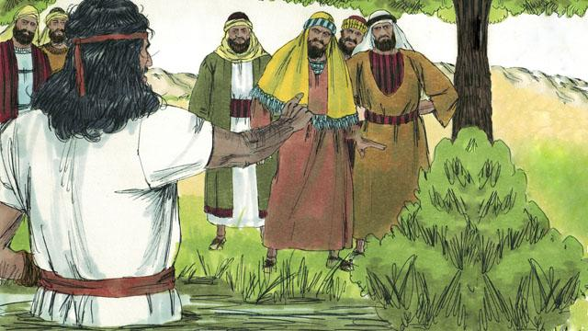
Yohana akawaambia viongozi wa dini" enyi nyoka wenye sumu! tubuni na kubadilisha tabia zenu.Kila mti usiozaa matunda mema hukatwa na kutupwa motoni. Yohana alitimiza kile kilichosemwa na manabii "angalia namtuma mjumbe wangu mbele yenu ambaye atawandalia njia zenu."
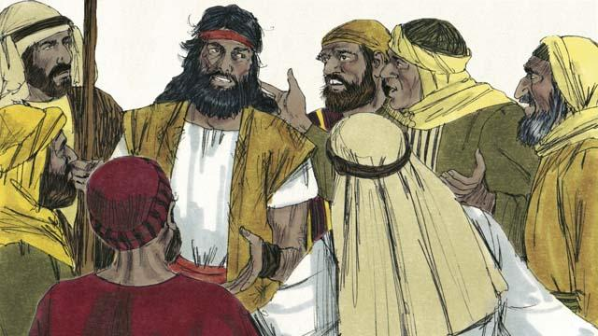
Baadhi ya Wayahudi wakamwuuliza Yohana kama yeye ni Kristo ,Yohana akajibu mimi siyo Kristo lakini kuna mmoja ajaye baada yangu ambaye ni mkuu sanakwani sistahili kufungua kamba ya viatu vyake .
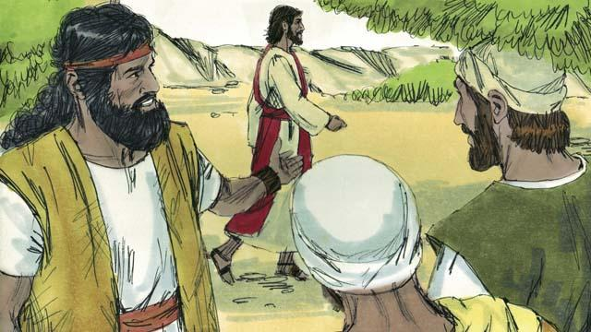
Siku iliyofuata Yesu alikuja ili abatizwe na Yohana .Wakati alipomwona Yohana alisema,'angalia huyu ni mwanakondoo wa Mungu atakayechukua dhambi ya ulimwengu.
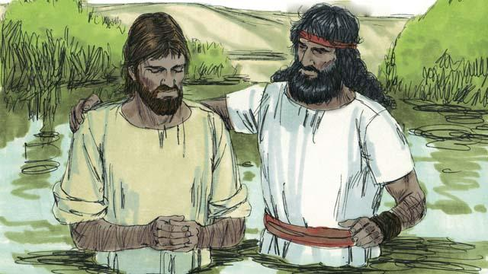
Yohana akamwambia Yesu mimi sistahili kukubatiza wewe ila wewe unastahili kunibatiza mimi.Lakini Yesu akasema "ni lazima kunibatiza mimi kwa sababu ni kitu sahihi kwa hiyo Yohana akambatizaYesu pamoja na kwamba Yesu hakuwahi kutenda dhambi.
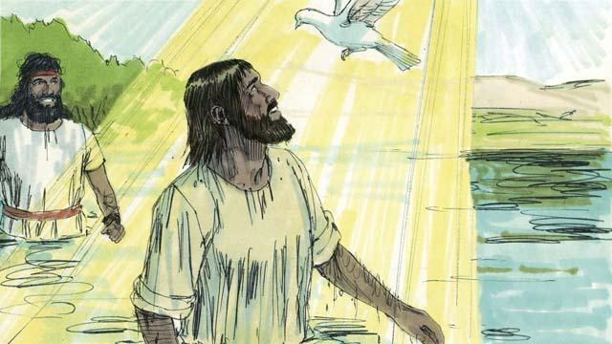
Wakati Yesu alipotoka majini baada ya kubatizwa Roho wa Mungu alitokea katika umbo la njiwa alishuka akatulia juu yake.Wakati huo sauti ya Mungu ikaongea kutoka mbinguni na kusema "Wewe ni mwanangu ambaye ninakupenda na ninayependezwa naye ".
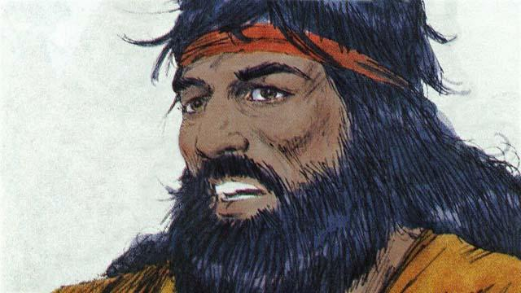
Mungu akamwambia Yohana," Roho wa Mungu atakuja juu ya mtu ambaye umembatiza .Na mtu huyo ni mwana wa Mungu ,"Kuna Mungu mmoja tu.Lakini wakati Yohana alipokuwa akimbatiza Yesu alisikia Baba Mungu akisema na akamuona Mungu mwana ,ambaye ni Yesu ,na akamwona Roho Mtakatifu.
Simulizi ya Biblia kutoka: Matayo 3; Marko1:9–11; Luka 3:1–23

